Отчёт по лабораторной работе №5
Простые сети в GNS3. Анализ трафика
Владимир Базлов
Содержание

1 Цель работы
Построение простейших моделей сети на базе коммутатора и маршрутизаторов FRR и VyOS в GNS3, анализ трафика посредством Wireshark.

2 Выполнение задания

2.1 Построение простой сети в GNS3 и анализ трафика
В GNS3 создан новый проект, после чего в рабочей области размещены два узла VPCS и коммутатор Ethernet. Всем устройствам назначены имена, содержащие имя пользователя, согласно требованиям задания. Коммутатору присвоено имя msk-vabazlov-sw-01, а VPCS — PC1-vabazlov и PC2-vabazlov.
Топология после соединения устройств представлена на рисунке ниже.
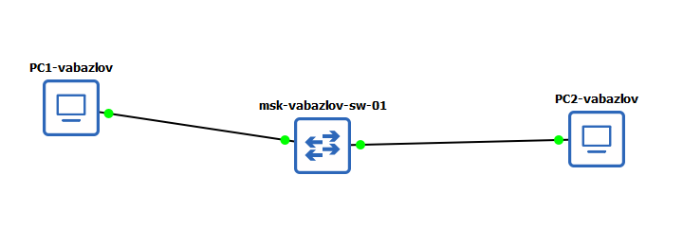
Рис. 1: Топология сети
Интерфейсы соединений отображены в соответствии с требованиями лабораторной работы.

2.1.1 Настройка IPv4-адресов на PC-1 и PC-2
После запуска VPCS через Start и открытия консоли командой Console была выполнена настройка IP-адресации.

2.1.2 Настройка PC1-vabazlov
PC-1 получил IP-адрес 192.168.1.11/24 и шлюз 192.168.1.1. Команда для просмотра синтаксиса ip /? использована перед вводом параметров.
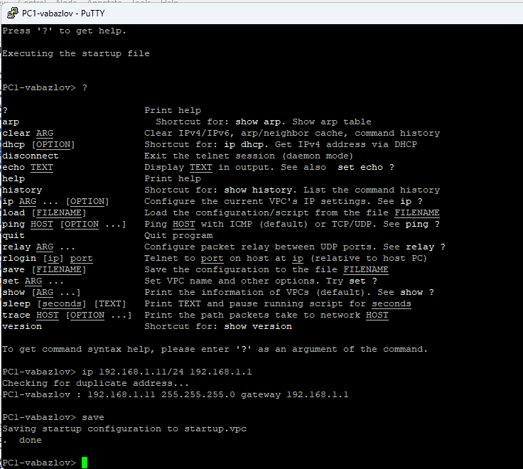
Рис. 2: Настройка PC1

2.1.3 Настройка PC2-vabazlov
PC-2 был настроен с адресом 192.168.1.12/24 и шлюзом 192.168.1.1. После сохранения конфигурации выполнено тестирование доступности PC-1, пинг прошёл успешно.
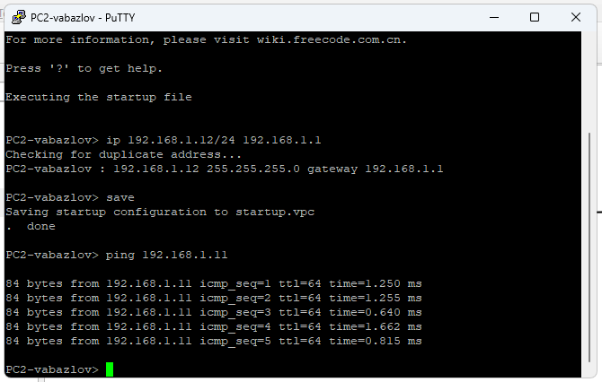
Рис. 3: Настройка PC2

2.2 Анализ ARP-трафика в Wireshark
Для анализа ARP-кадров произведён запуск захвата на линии между PC-1 и коммутатором. После включения узлов Wireshark начал фиксировать ARP-трафик, возникший при назначении IP-адресов и выполнении первых запросов.
На снимке отображён обмен Gratuitous ARP и ARP-запросами с указанием MAC-адресов, IP-адресов отправителя и назначения.
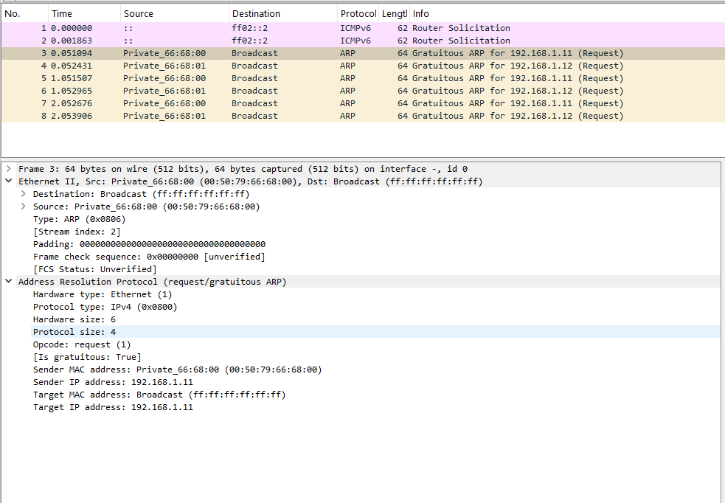
Рис. 4: ARP-захват
Gratuitous ARP используется для проверки отсутствия конфликта IP, а стандартные ARP-запросы выполняют разрешение MAC-адресов.

2.2.1 Анализ ICMP-трафика
Перед выполнением ICMP-эхо-запроса на PC-2 были изучены параметры команды ping.
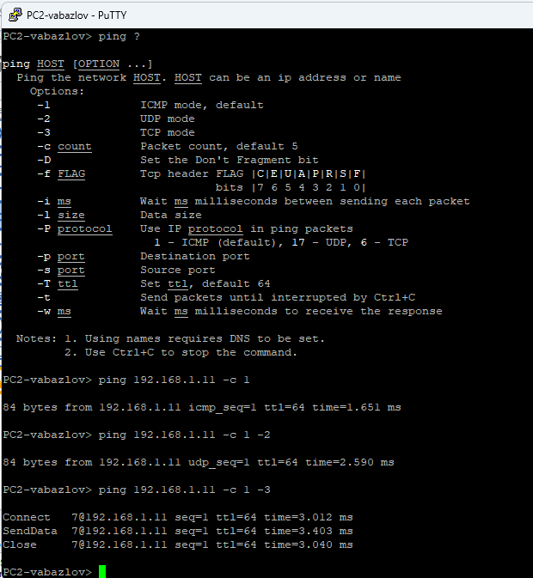
Рис. 5: Ping options
Выполнен один ICMP-эхо-запрос к узлу PC-1. В Wireshark зафиксированы кадры типа Echo Request и Echo Reply, содержащие идентификатор, TTL, последовательные номера и полезную нагрузку.
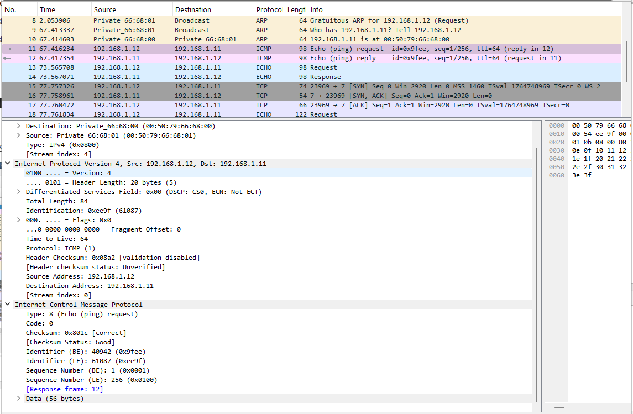
Рис. 6: ICMP-анализ

2.2.2 UDP-эхо-запрос
Выполнена отправка одного echo-пакета в UDP-режиме. В Wireshark отображается пакет с протоколом UDP, случайным исходным портом и портом назначения 7, который используется службой echo.
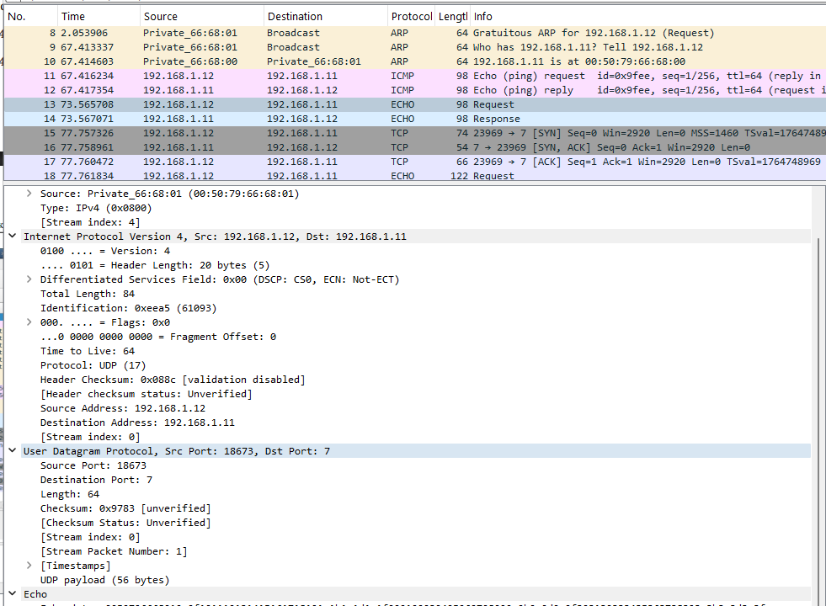
Рис. 7: UDP-анализ
UDP-пакет не устанавливает соединение, содержит только заголовок транспортного уровня и данные.

2.2.3 TCP-эхо-запрос
При отправке echo-запроса в TCP-режиме фиксируется трёхстороннее рукопожатие SYN → SYN/ACK → ACK. Далее передаются данные и соединение завершается.
Такой обмен соответствует требованиям TCP, который обеспечивает установление соединения перед отправкой данных.

2.3 Построение сети с маршрутизатором FRR в GNS3 и анализ трафика
В GNS3 создан новый проект, после чего на рабочем поле размещены устройства: оконечный узел PC1, коммутатор Ethernet и маршрутизатор FRR. Им присвоены имена согласно требованиям: PC1-vabazlov, msk-vabazlov-sw-01 и msk-vabazlov-gw-01. Устройства соединены в единую топологию.
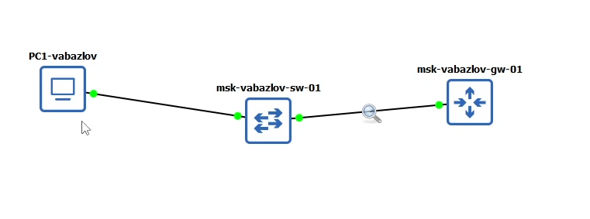
Рис. 8: Топология сети
На узле PC1-vabazlov выполнена настройка IPv4-адреса. Устройству назначен адрес 192.168.1.10/24 и шлюз 192.168.1.1. После сохранения конфигурации была выполнена проверка параметров.
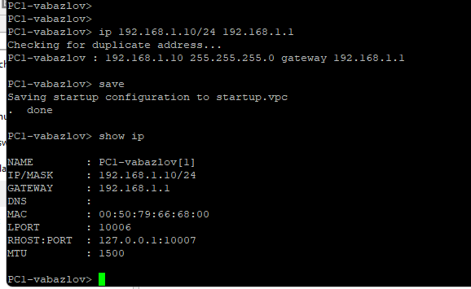
Рис. 9: Настройка PC1
Маршрутизатору присвоено имя msk-vabazlov-gw-01.
На интерфейсе eth0 настроен адрес 192.168.1.1/24. Интерфейс активирован, а конфигурация сохранена.
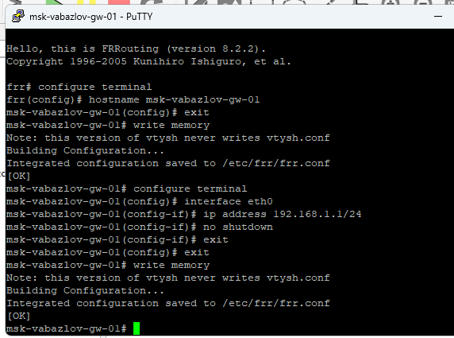
Рис. 10: Настройка FRR
Проверка конфигурации показывает корректно настроенные параметры, включая IP-адрес интерфейса eth0.
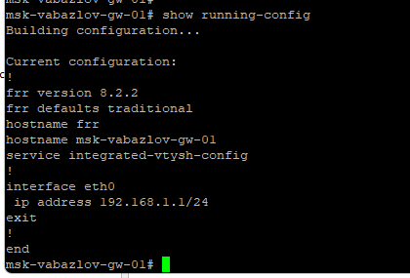
Рис. 11: Конфигурация FRR
Сводка по интерфейсам предоставляет подтверждение, что интерфейс eth0 находится в состоянии up.
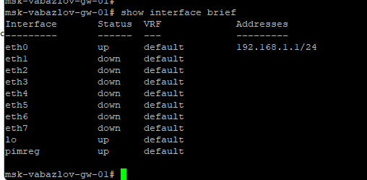
Рис. 12: Интерфейсы FRR
На PC1-vabazlov выполнена отправка ICMP-эхо-запросов на адрес маршрутизатора 192.168.1.1. Узел успешно отвечает, что подтверждает корректность настроек.
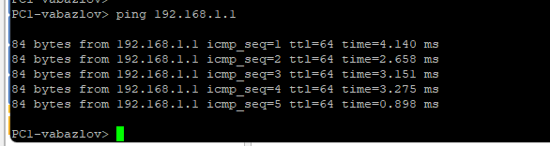
Рис. 13: Пинг FRR
В захвате Wireshark отображаются ICMP Echo Request и Echo Reply между PC1 и маршрутизатором.
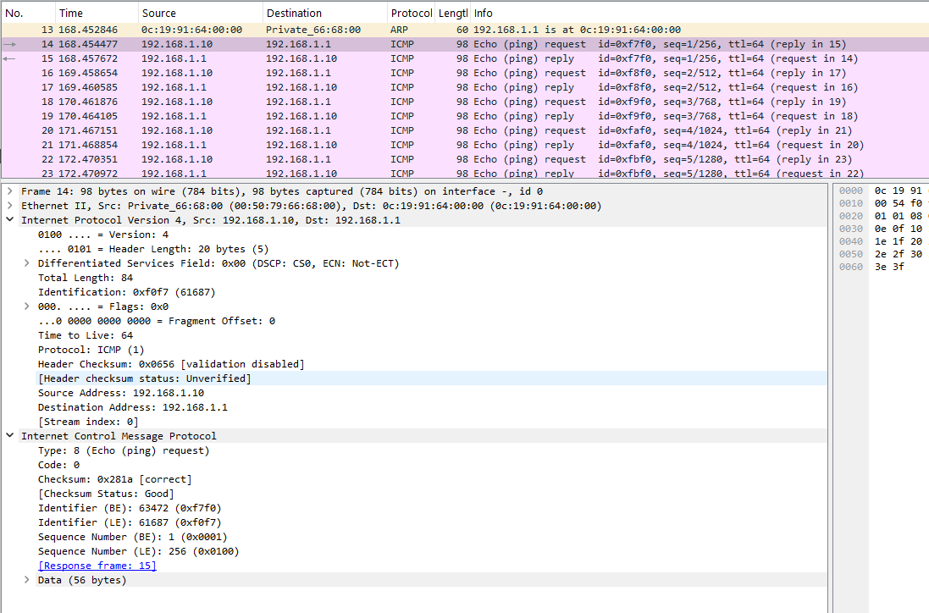
Рис. 14: ICMP-трафик FRR

2.4 Построение сети с маршрутизатором VyOS
В GNS3 создан новый проект, на рабочей области размещены VPCS, коммутатор Ethernet и маршрутизатор VyOS.
Устройствам присвоены имена: PC1-vabazlov, msk-vabazlov-sw-01 и msk-vabazlov-gw-01. Устройства соединены в топологию.
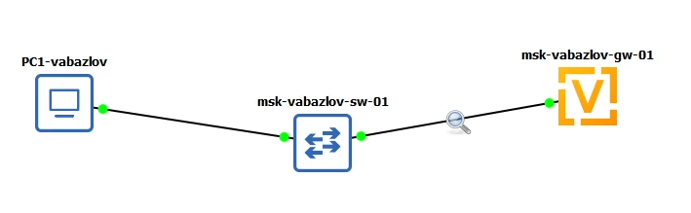
Рис. 15: Топология сети VyOS

2.5 Настройка PC1
Узел PC1 получил адрес 192.168.1.10/24 с шлюзом 192.168.1.1.

2.6 Настройка маршрутизатора VyOS
На маршрутизаторе после установки образа выполнены следующие операции:
– устройство переведено в режим конфигурации
– присвоено имя msk-vabazlov-gw-01
– интерфейсу eth0 задан адрес 192.168.1.1/24
– изменения применены и сохранены
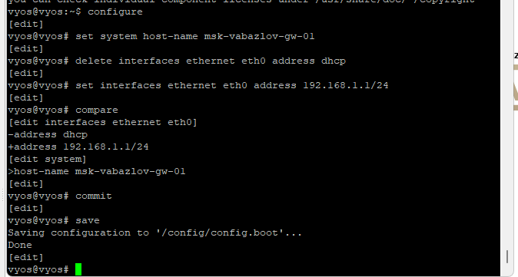
Рис. 16: Настройка VyOS
Просмотр информации об интерфейсах подтверждает корректность настройки адреса.
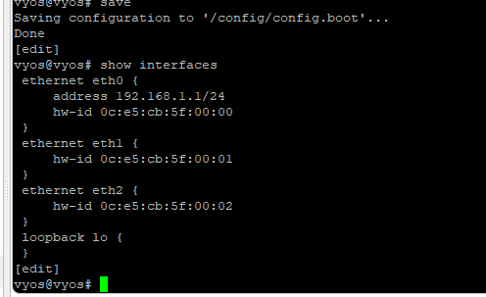
Рис. 17: Интерфейсы VyOS

2.7 Проверка работоспособности сети
PC1-vabazlov успешно отправляет ICMP-эхо-запросы на маршрутизатор VyOS по адресу 192.168.1.1.
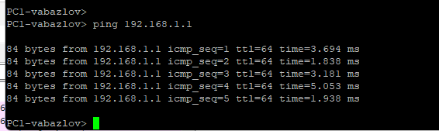
Рис. 18: Пинг VyOS
В окне Wireshark видны ICMP Echo Request / Echo Reply между устройствами.
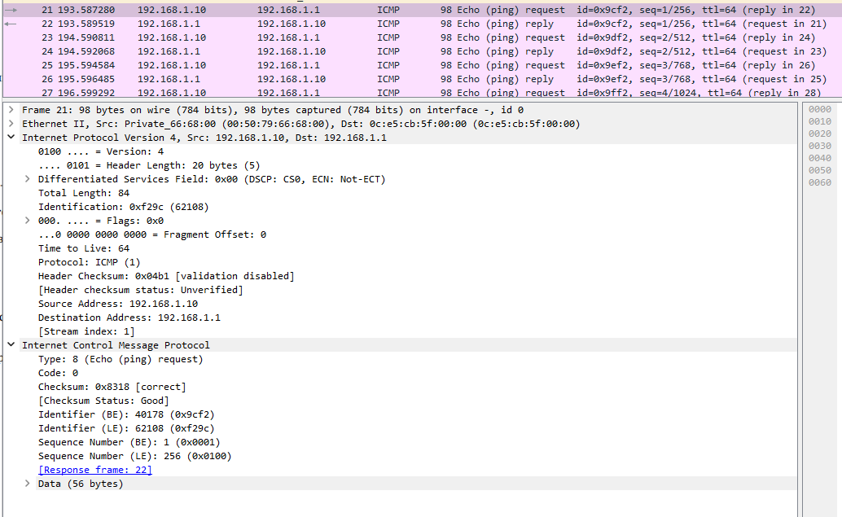
Рис. 19: ICMP-трафик VyOS

3 Заключение
В ходе работы была построена простейшая сеть в GNS3 на базе коммутатора, маршрутизаторов FRR и VyOS, а также оконечного узла VPCS. Для всех устройств выполнена настройка IPv4-адресации, после чего проведена проверка связности между узлом PC1 и шлюзом. На обоих вариантах маршрутизаторов подтверждена корректная работа сети — эхо-запросы успешно достигали адреса 192.168.1.1, что фиксировалось как в терминале, так и в захваченных пакетах Wireshark.
Захват трафика позволил проанализировать последовательность ARP-обращений при первом обращении к шлюзу и структуру ICMP-пакетов на этапах обмена Echo Request и Echo Reply. Полученные данные демонстрируют корректное разрешение адресов, формирование ARP-таблицы и стабильную передачу ICMP-сообщений.

